Çift Anadal, öğrenim gördüğü önlisans ya da lisans programında üstün başarı gösteren öğrencilerin esas programlarına yakın içerikteki ikinci bir programın derslerini de başarıyla geçerek çift diploma almalarını sağlayan uygulamadır.

Yan dal, öğrenim gördüğü lisans programında üstün başarı gösteren öğrencilerin esas programlarına yakın içerikteki ikinci bir programın sınırlı sayıdaki derslerini alarak sertifika almaya hak kazanmalarını sağlayan uygulamadır.

Çift Anadal ve Yan Dal uygulamaları öğrenciler açısından ciddi bir yüktür. Nitekim çift diploma/Sertifika alma uğruna söz konusu öğrenci üniversitenin sosyal yaşamından soyutlanabilir. Yine de çift diploma/Sertifika sahibi olmak elbette ki öğrencilerin kariyeri ve kazanılan yetiler açısından son derece önemlidir.

Nasıl Başvuru Yapılır?

Dönem başında, ders kayıtlarından 15 gün önce ilgili bölüme dilekçe ile başvuru yapılır.

Başvuru şartları nedir?

Çift anadal programına 3,4 ve 5. dönemlerin başında başvuru yapılabilir.

Yan dal Programına 3,4,5 ve 6. dönemlerin başında başvuru yapılabilir.

ÇAP için;

Tüm dersleri almış ve başarmış,

Not ortalaması en az 2,70,

Sınıf başarı ortalamasında ilk %20’de olması gerekir.

Yan Dal için:

Tüm dersleri almış ve başarmış,

Not ortalaması en az 2,50 olması gerekir.

Değerlendirme puanı:

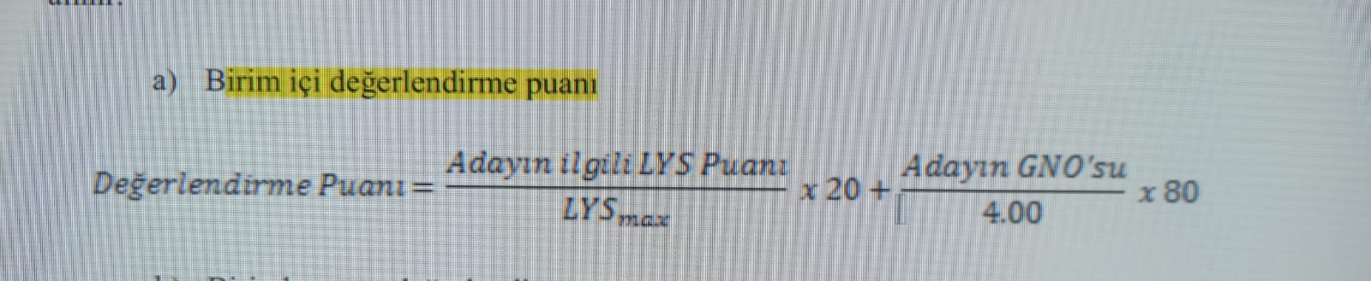

Adayın gene not ortalaması 2,70 ve üzeri olup ilk %20’lik başarı sıralamasına girmese bile üniversiteye girdiği yıldaki puanı ÇAP programının giriş puanının üzerindeyse başvuru yapabilir.

Girdikten sonra:

Yatay geçiş şartlarını sağlarsa ÇAP’ına yatay geçiş yapabilir.

Dönemlik alabileceği ders sayısı:

Genel not ortalaması 3 ve üzeri ise ÇAP ve Yandal Programından 4 ders alabilir.

Genel not ortalaması 2,50-2,99 arasında ise ÇAP ve Yandal Programından 3 ders alabilir.

Dersten Çekilme

Dönemde Anadal, Çift Anadal ve Yandal programlarından birer tanesinden çekilebilir. Ortak dersler varsa bir tane sayılır.

Başarı ve Mezuniyet

Anadaldan mezun olmadan ÇAP diploması ve Yan dal sertifikası verilmez.

ÇAP’tan ayrılan öğrenci aldığı dersleri saydırarak Yan dal sertifikası alabilir (Ortak veya eşdeğer dersler hariç; en az 6 ders 18 kredi - en fazla 12 ders 36 kredi).

ÇAP ve Yandal derslerindeki başarı/başarısızlık ana dal başarı ve mezuniyetini etkilemez.

Anadaldan mezun olanlara ÇAP için en fazla 7 yıl (ÇAP başvuru tarihinden itibaren), Yan dal için 2 yarıyıl ek süre verilir.

Anadal ortalaması 2,28’in altına düşerse Yandal kaydı silinir. Aldığı dersler transkripte yazılır, ortalamayı etkilemez.

Anadal ortalaması 2 kez 2,50 ‘nin altına düşen öğrencinin ÇAP kaydı silinir.

Yan dal sertifikası,; lisans ve önlisans diploması yerine geçmez.

Anadaldan mezuniyet haricinde kaydı silinen öğrencinin ÇAP ve Yandal kaydı da silinir.

ÇAP ve Yandal programlarından 2 yarıyıl üst üste ders alamayan öğrencinin ÇAP ve Yandal programından kaydı silinir.

İlişiği kesilen öğrenciler tekrar başvuru yapamaz.